**Сарат жалпы орта білім беретін мектебінде 2021-2022 оқу жылында өткізілген іс-шара туралы**

**А Н Ы Қ Т А М А**

Мектебімізде 18-наурыз күні мерекелік кеш болып өтті. Кешке ауыл үлкендері шақырылды.1-4 сыныптар, 5-7 сыныптар, 8-11 сыныптар аралығында оқушылар мен сынып жетекшілері концерт ұйымдастырды. Мектеп директоры мен ауыл әкімі құттықтауларын білдіріп, кеш соңында ауыл үлкендері бата беріп, игі тілектерін жеткізді. Оларға құрмет ретінде дастархан жайылып, қазақтың ұлттық тағамдарынан және наурыз көжеден ауыз тигізілді.

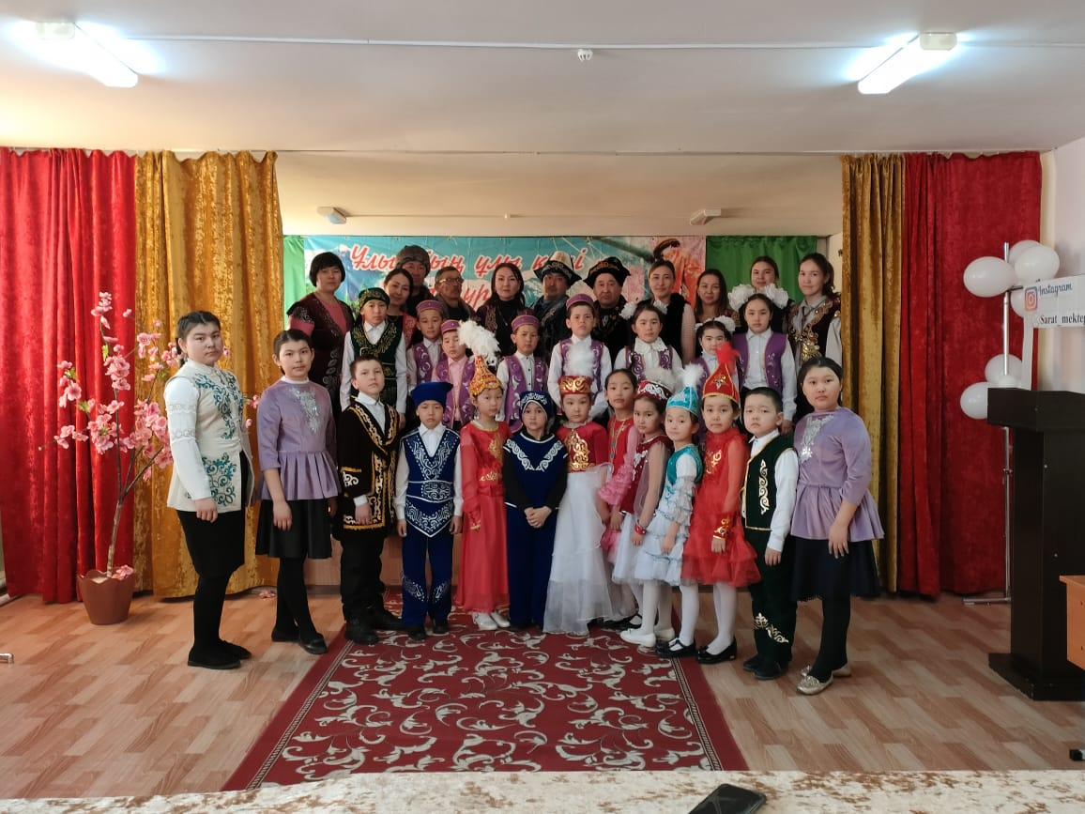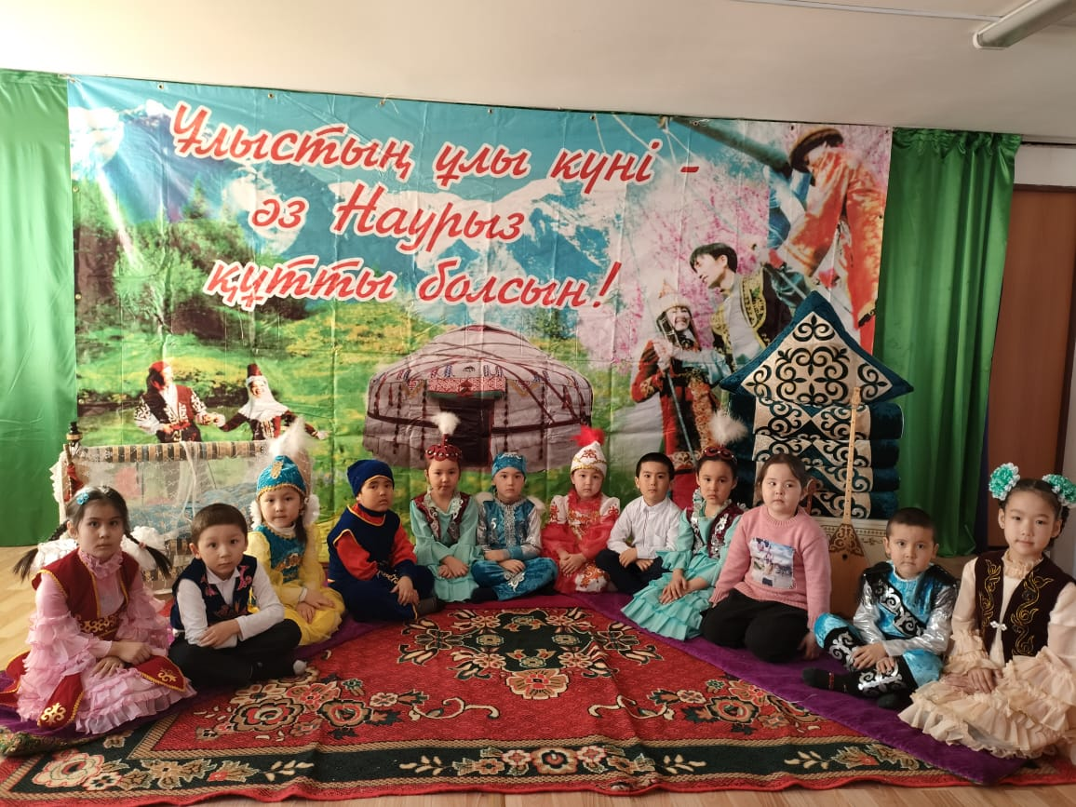

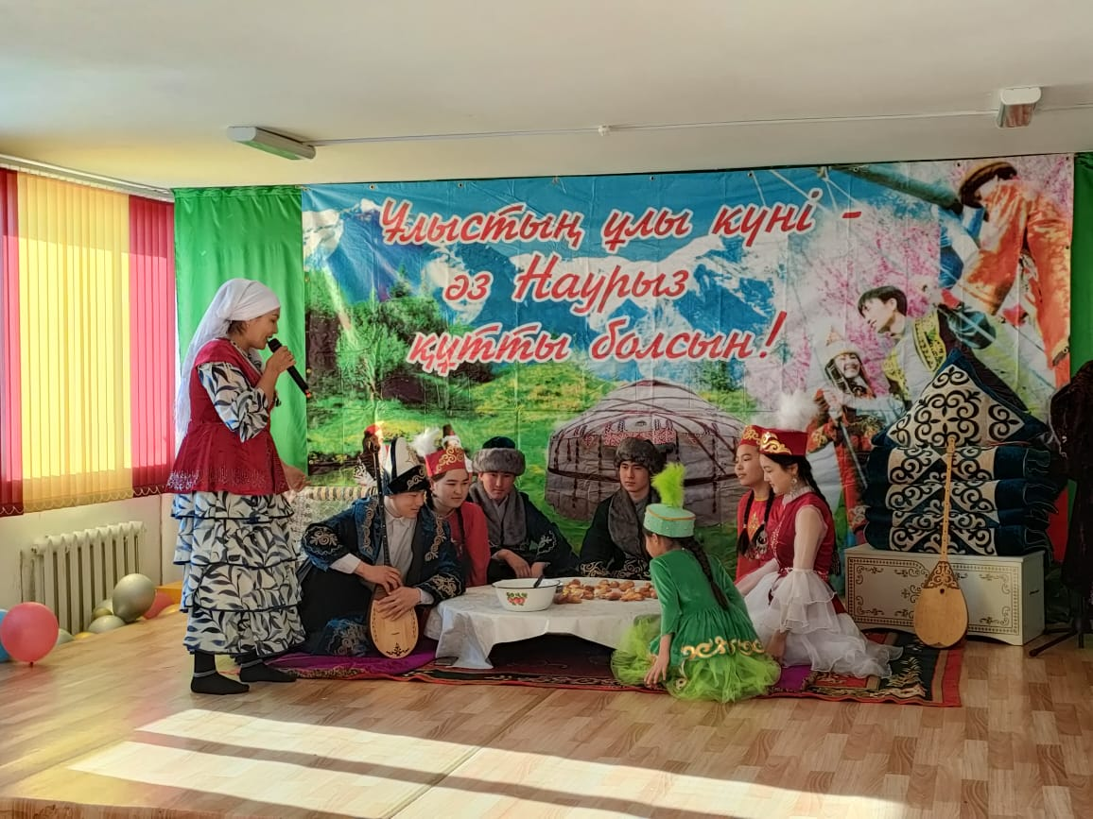 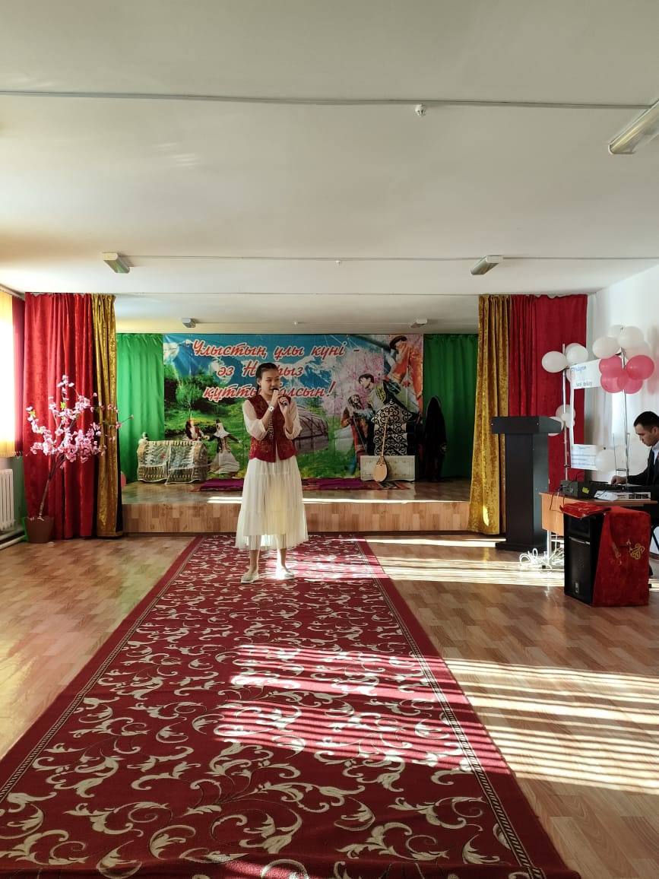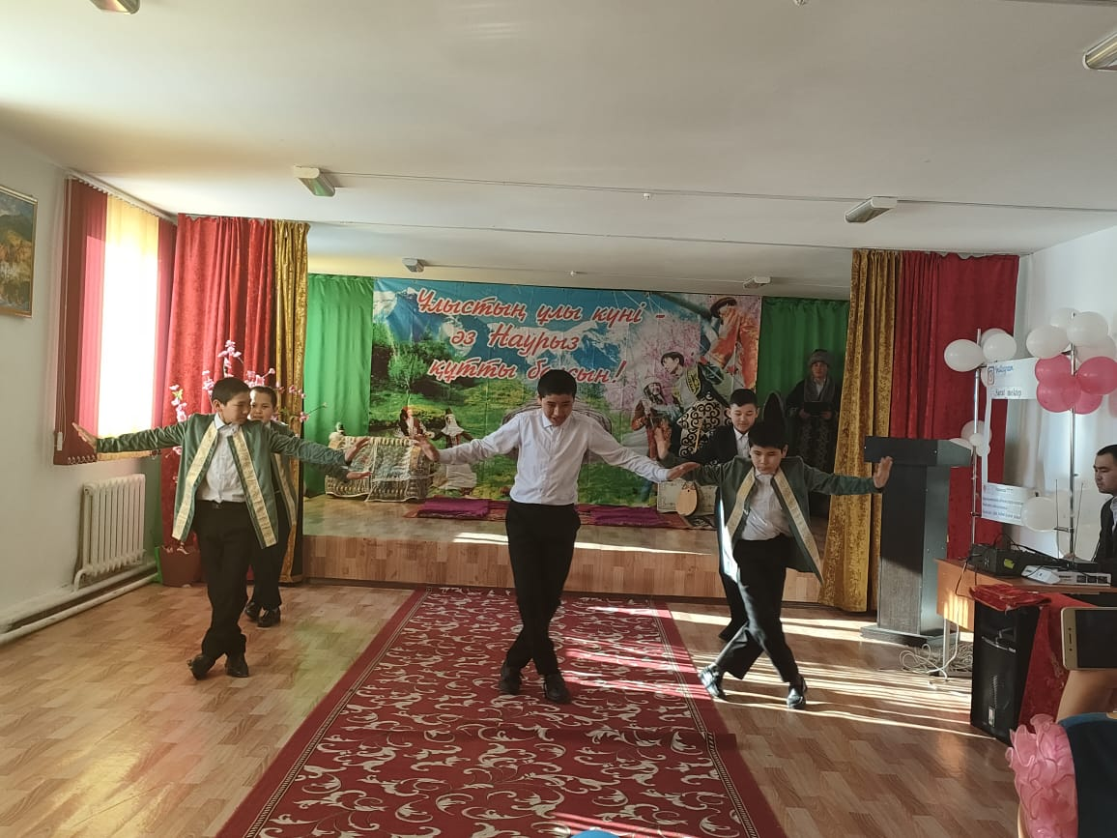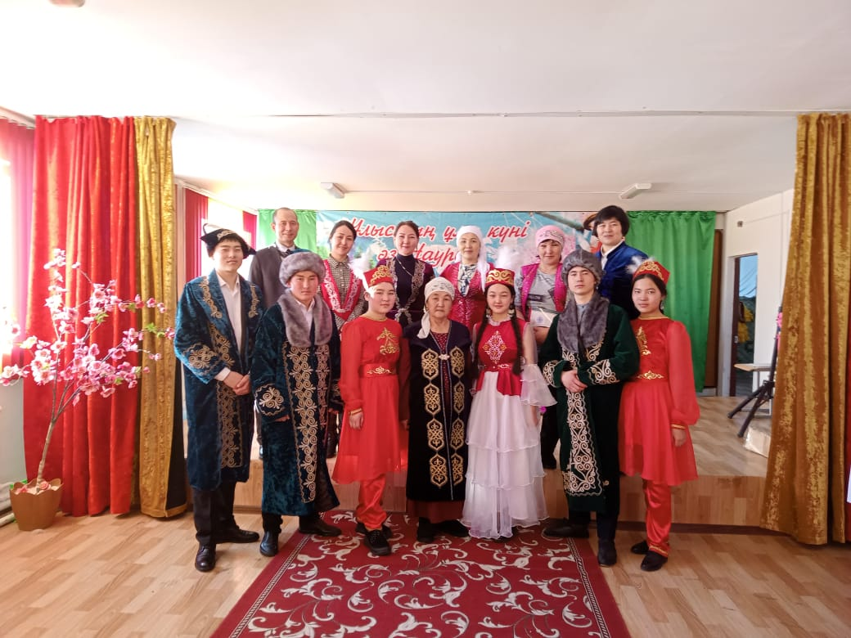

Барысы:  
1 - жүргізуші: Құрметті ұстаздар, ата - аналар, қонақтар. Бәріміздің көптен күткен Наурыз мерекесі келіп қалды. Мерекелеріңіз құтты болсын!  
Наурыз «жаңа күн» деген сөз. Яғни бұл күн біздің ата - бабаларымыз, арғы тегіміз, мыңдаған жылдардан бері мерекелеп келе жатқан жыл басы мерекесі.  
Наурыз тойы құтты болсын!  
Ұлыстың ұлы күні аталған Наурызда еңбектеріңіз өнімді болып, тілектеріңіз қабыл болсын!  
2 - жүргізуші: Наурызым қайта оралды аты аңыз,  
Сұраймыз алғыс та біз, ақы да біз.  
Үй - дастархан, даламыз сахнамыз,  
Ұлы мейрам Наурызға шақырамыз!  
  
1 - жүргізуші: Көктем жетті көл - көсір шуақ құрып,  
Қыс та ұзап барады жылап тұрып.  
Шатырында үйлердің Наурыз да жүр,  
Мұз көрпесін ақпанның лақтырып.  
  
2 - жүргізуші: Қайырлы күн, мейрамға жиналған барша қауым. Бүгінгі Ұлыстың ұлы күні - ата - баба сөзімен айтқанда ақ түйенің қарны жарылған күн. Наурыз мейрамы - бұл көктем мен еңбектің мерекесі, күн мен түн теңесетін күн. Бұл мейрам 22 наурыздан 19 сәуірге дейін тойланатын ұзақ мейрам. Көктем мен Жаңа күн мерекесі.  
Олай болса, бүгінгі «Қош келдің, әз Наурыз!» атты мерекелік думанымызды ашып беру үшін сөз кезегі мектебіміздің директоры Қайдақова Жанар Бекболатқызына беріледі.  
  
ІІ жүргізуші:  
Қашанда Құт - береке орнасын деп,  
Тойларда шашу шашу – салты елімнің.  
Уа, халайық, теріп ал мәмпәсиді,  
Қабыл қылсын халқымның ақ тілеуін.  
  
1 - жүргізуші: Алқа - жұртым, той - думан,  
Ортамызда ашайық.  
Ән мен күйді төгіп біз,  
Інжу маржан шашайық!  
  
2 - жүргізуші: Наурыз мейрам жүректерге нұр сепкен,  
Маңдайымнан сүйіп жатыр күн көктем.  
Жарығыңмен, шуағыңмен Күн - Ана,  
Алып келдің жер бетіне гүл көктем.  
1 - жүргізуші: Жыр сыйлайық, нұр сыйлайық тірлікке,  
Қастерледік қадіріңді білдік де.  
Құтты болсын ұлыс күн жұмылдырған,  
Бәрімізді ынтымақ пен бірлікке.  
  
1 - жүргізуші: Наурызда әндер шырқайық,  
Өнер жасқа лайық.  
Өлеңдеткен жастардың,  
Әсем әнін тыңдайық!  
Ән: « »  
1 - жүргізуші: Барыс жылы кел төрлет,  
Ел достығын өркендет.  
Мол болсын ырыс, құт,  
Болсын елде тыныштық.  
2 - жүргізуші: Әр күніміз жақсы болсын,  
Достығымыз берік болсын.  
Білім - өнер серік болсын,  
Ұлыс оң болсын, ақ мол болсын.  
1 - жүргізуші: Ана деген адамға Атамекен,  
Әр адам анаменен адам екен  
Бір өзіңе көрсеткен жақсылығым,  
Бір күнгі тәтті ұйқыдан садаға екен,- дей келе келесі кезекті әсем әнге береміз.  
Ән:  
2 - жүргізуші: Жай далаға алаша,  
Наурыз келді тамаша.  
Ағайлар мен апайлар,  
Қуанып жүр балаша –  
1 - жүргізуші: Күй де шертіп, ән салып,  
Наурыз тойды қарсы алып.  
Болсын дейміз шаттық мол,  
Бейсен апай ән салып – дей келе келесі әнді ____________________орындауында тамашалаңыздар.  
2 - жүргізуші: - Мол, мол болсын ырыс құт,  
Жасай берсін туыстық.  
Дейді атам,- салтанат,  
Құра берсін тыныштық.  
1 - жүргізуші: Қонақтарымыз ағылсын,  
Ортамыздан табылсын.  
Барлық тілек құдайдың,  
Құлағына шалынсын!- деп келесі кезекті қонақтарымызға  
шашу ретінде әсем ән сыйлаймыз.  
  
2 - жүргізуші: Наурыз шаттық әніміз,  
Салтанатты сәніміз.  
Ән салып жас - кәріміз,  
Ән салайық бәріміз  
Ән: «»  
  
І жүргізуші:  
Келіңдер, Наурыз тойға бәрің бүгін,  
Аямай өнерпаздар ән мен жырын.  
Тойлайық халық тойын Наурызымның,  
Шуағын жерге төккен бақыт күнін.  
ІІ жүргізуші:  
Келіңдер, Наурыз күнін қарсы алайық,  
Билейік, жыр жырлайық ән салайық.  
ҚаҺарлы қыстан өтіп Наурыз келді,  
Арқаңды кеңге созшы, уа халайық!  
І жүргізуші:  
Қанекей, қарсы алайық жылдың басын,  
Қосылып жасқа жасың, басқа басың.  
Барайық келер жылға төрт көз түгел,  
Аман боп алыс, жақын, кәрі - жасың.  
  
ІІ жүргізуші:  
Ұлыс күні қазан толса,  
Ол жылы ақ мол болар,  
Ұлы кісіден бата алса,  
Сонда олжалы жол болар.  
- деп бүгінгі тойға үлкендерден бата сұрайық.  
І жүргізуші:  
Білесіңдер ме? Наурыз тойының өзіне тән үлкен ырым асы – Наурыз көже. Наурыз көже жеті түрлі дәмді астың құрамынан жасалады. Оның мәні жаңа жылда тойымшылық, молшылық, татымды өмір болсын деген ырымды, тілекті паш етеді. Наурыз тойындағы тағамдарда көбінесе ақ тамақ басым болады. өйткені бұл кезде төрт түлік төлдеп, ақ молайған кез.  
  
ІІ жүргізуші:  
Ата салтын бабамның,  
Алып келді ұлыс күн.  
Бір анадан туғандай,  
Бір ұядан ұшқандай.  
Бір аспанның астында,  
Бір дастархан басында.  
Береке - бірлік болсын деп,  
Көп көжеден дәм татып,  
Күшейтейік бірлікті.  
  
І жүргізуші: Барлықтарыңыздың наурыз көжеден дәм татуға шақырамыз! Мереке құтты болсын!